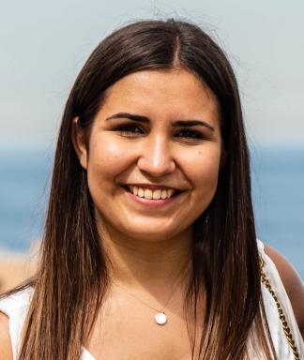 Marie Finocchiaro

Publications

Article dans une revue (3)

Microrefugia and microclimate: Unraveling decoupling potential and resistance to heatwaves
Marie Finocchiaro,Frédéric Médail,Arne Saatkamp,Katia Diadema,Daniel Pavonet al.
Science of the Total Environment, 2024, 924, pp.171696. ⟨10.1016/j.scitotenv.2024.171696⟩
Article dans une revue
hal-04508908v1
Climate change impacts on Mediterranean vegetation are amplified at low altitudes
Arne Saatkamp,Olivier Argagnon,Virgile Noble,Marie Finocchiaro,Eric Meineri
Global Ecology and Biogeography, 2023, 32 (7), pp.1113-1126. ⟨10.1111/geb.13682⟩
Article dans une revue
hal-04093262v1
Bridging the gap between microclimate and microrefugia: A bottom‐up approach reveals strong climatic and biological offsets
Marie Finocchiaro,Frédéric Médail,Arne Saatkamp,Katia Diadema,Daniel Pavonet al.
Global Change Biology, 2023, 29 (4), pp.1024-1036. ⟨10.1111/gcb.16526⟩
Article dans une revue
hal-03990360v1

Chapitre d'ouvrage (2)

Les plantes invasives en ville
Marianne Cohen,Maciej Nowak,Pierre Lubszynski,Marie Finocchiaro,Paloma Humbaireet al.
Nathalie Machon; Francesca di Pietro; Valérie Bertaudière-Montès; Laure Carassou; Serge Muller. Écologie urbaine : connaissances, enjeux et défis de la biodiversité en ville, Chapitre 18, Quae, pp.140-147, 2025, Synthèses, 978-2-7592-4131-6. ⟨10.35690/978-2-7592-4132-3⟩
Chapitre d'ouvrage
hal-05452198v1
Écologie urbaine. Connaissances, enjeux et défis de la biodiversité en ville
Marianne Cohen,Maciej Nowak,Pierre Lubzinsky,Marie Finocchiaro,Paloma Humbaireet al.
Machon N., di Pietro F., Bertaudière-Montès, Carassou L., Muller S. Ecologie urbaine, enjeux et défis de la biodiversité en ville, éditions Quae, pp.140-145, 2025, ⟨10.35690/978-2-7592-4132-3⟩
Chapitre d'ouvrage
hal-05451370v1

